

**Bibliographie**

***Année scolaire 2022-2023***

***Beach Poly’Bot***

**Etudiants : Labauvie-Raffaelli Eva**

**Denis-Martin Hugo**

Ecole Polytechnique Universitaire de Nice Sophia-Antipolis, formation robotique (systèmes autonomes)

930 route des Colles, 06410 BIOT

**SOMMAIRE**

**Introduction** **4**

**Chapitre I : Stratégie** **5**

**Chapitre II : Structure** **6**

II.1. Introduction 6

II.2. Cahier des charges 6

II.3. Configuration du robot 6

II.4. Construction / Matériaux 7

II.5. Estimation de la masse 8

**Chapitre III : Transmission mécanique** **8**

III.1. Introduction 8

III.2. Cahier des charges 8

III.3. Solutions envisageables 9

A) Transmission sol 9

B) Moteurs 11

**Chapitre IV : Module de commande des moteurs** **13**

IV.1. Description 13

IV.2. Cahier des charges 13

IV.3. Solutions 13

IV.4. La carte de commande 13

**Chapitre V : Module d’alimentation** **13**

V.1. Introduction 13

V.2. Cahier des charges 13

V.3. Les batteries 13

V.4. La carte d’alimentation 14

**Chapitre VI : Traitement des déchets** **14**

VI.1. Introduction 14

VI.2. Cahier des charges 14

VI.3. Ramassage 14

A) Solutions envisageables 14

B) Solutions retenue 15

VI.4. Tri 15

A) Solutions envisageables 15

B) Solutions retenues 16

C) Convoyeur 16

VI.5. Stockage 16

**Conclusion** **16**

**Bibliographie** **17**

**Annexe (liens des composants)** **17**

# 

# 

# 

# 

# Introduction

Dans le cadre de notre projet de robotique de l’année 2022-2023, nous avons décidé après nous être rendu sur les plages non loin de notre école, de nous lancer le défi de nettoyer ces dernières.

A cause de la surutilisation de plastique dans l’industrie et la négligence de certains usagers, les différents littoraux se sont retrouvés remplis de déchets plastiques, de mégots de cigarettes et encore de nombreux autres détritus qui ne devraient pas se retrouver sur les plages.

Nous allons donc devoir créer un robot capable de se mouvoir dans le sable, sur des pentes faibles, qui serait capable de ramasser des déchets en surface et légèrement enfouis sous le sable, puis de faire un tri entre les réels détritus et les coquillages ou autres matériaux inertes. Il évoluera dans une zone sèche délimitée, avec une base où il pourra se recharger et déposer sa récolte, l’objectif étant de le faire fonctionner de nuit quand les plages ne sont pas occupées.

Le robot devra être entièrement autonome afin de réaliser sa tâche sans besoin d’assistance.

Nous avons découpé le projet en blocs fonctionnels qui interagissent entre eux de la façon décrite sur la figure ci-dessous.

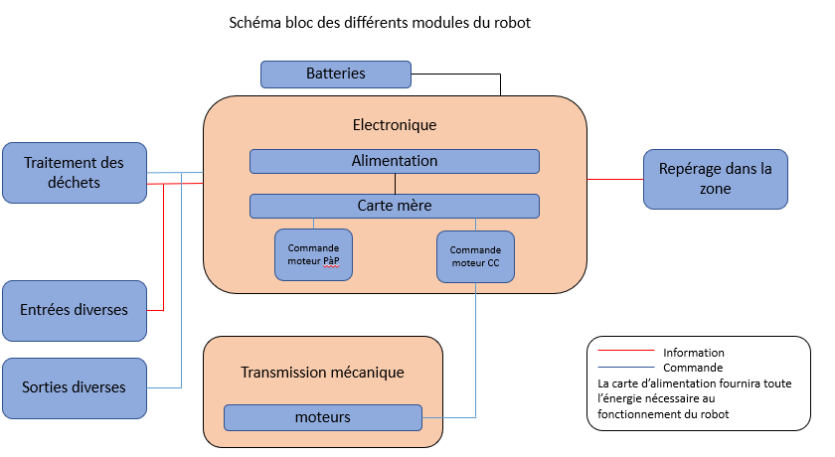

**Figure 0.1.** *Schéma fonctionnel du robot.*

Nous allons développer, pour chacun de ces modules, les contraintes qui lui sont relatives, les différentes solutions envisageables ainsi que le choix que nous avons fait pour notre robot.

# Chapitre I : Stratégie

Nous avons décidé de concevoir un robot capable de ramasser les déchets, puis d'en faire le tri afin de rejeter les éléments naturels ramassés par inadvertance avec un système de reconnaissance interne.

Afin de remplir sa mission, le robot devra tamiser le sable en faisant des aller-retour sur la zone qui lui sera attribuée, puis il pourra éventuellement revenir à une zone définie pour décharger ce qu’il a ramasser (si nous avons le temps).

# Chapitre II : Structure

## II.1. Introduction

Le but de cette partie est de décrire le physique du robot. Nous allons définir la taille, les volumes attribués à chaque module ainsi que le type de structure et les matériaux utilisés.

## II.2. Cahier des charges

Contrainte de taille : Environ 40 x 30 x 20 cm

Contrainte d’environnement : résistance à l'humidité et hermétique à l’eau et au sable

## II.3. Configuration du robot

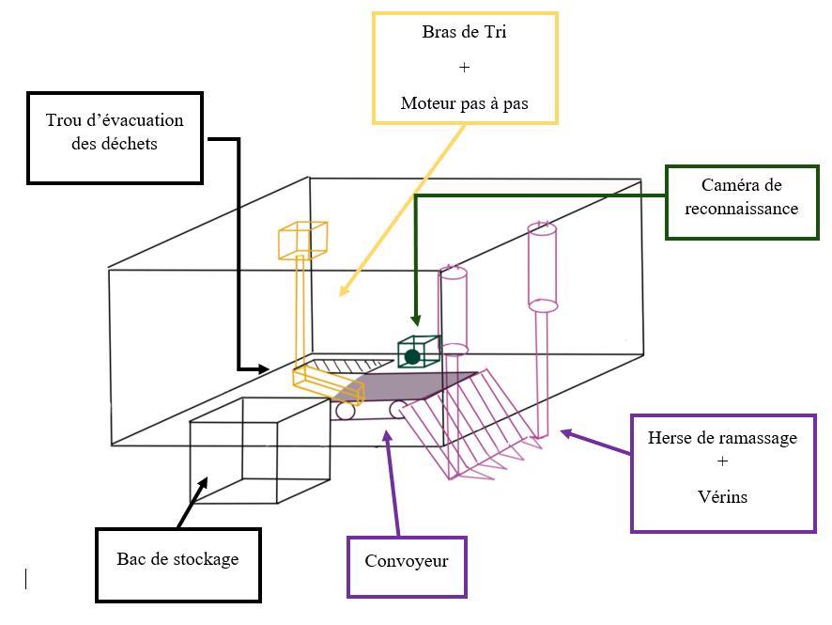

**Figure I.1.** *Schéma de la configuration du robot.*

## II.4. Construction / Matériaux

La découpe laser sur bois aggloméré est à proscrire car le bois risque de gonfler.

En terme de d’impression 3d, il y a 5 matériaux (III.1) qui répondent au cahier des charges :

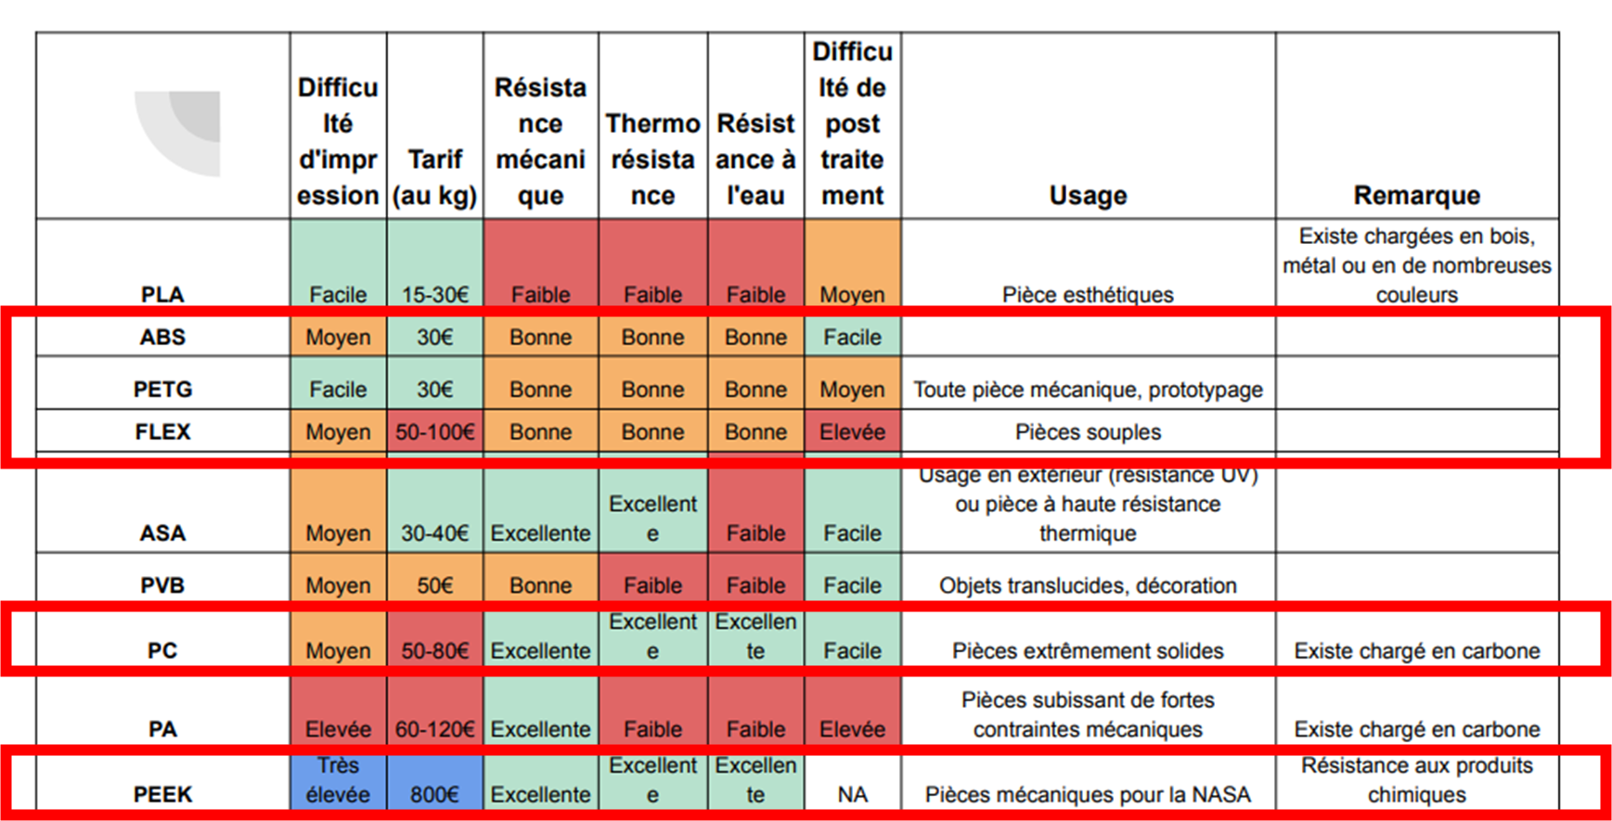

**Figure III.1.** *Tableau comparatif des matériaux d’impression 3D.*

Au vu des inconvénients des autres, nous préférerons l’ABS ou le PETG afin de réaliser les pièces qui ne supporteront pas d’efforts élevés.

On pourrait également utiliser des plaques d’aluminium de 3mm d’épaisseur, qu’on pourrait plier et percer pour faire le cartère, l’aluminium étant très résistant à la corrosion et relativement léger par rapport à sa résistance, mais également très abordable et facile à mettre en œuvre (III.2).

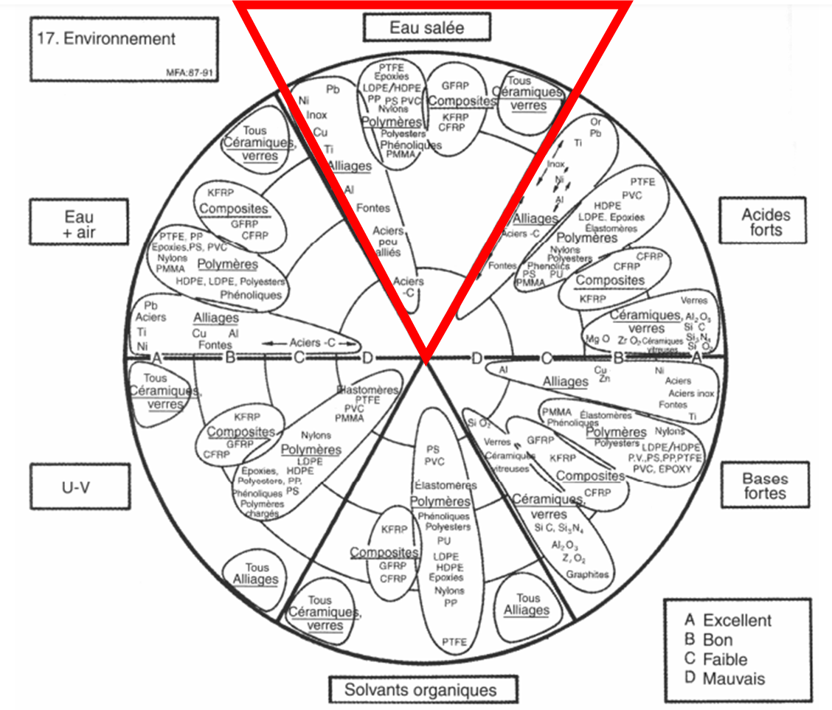

**Figure III.2.** *Tableau des matériaux conseillés pour chaque environnement.*

## 

## II.5. Estimation de la masse

|  |  |  |
| --- | --- | --- |
| ***Module :*** | ***Elément*** | ***Masse estimée*** |
| ***Structure :*** | Châssis | 1200 g |
|  | Divers | 1000 g |
| ***Transmission :*** | Moteur | 160 x4 |
|  | Roues | 50 g x4 |
|  | Moteur de direction | 100 g x2 |
|  | Support | 100 g x4 |
| ***Ramassage :*** | Herse | 500 g |
|  | Vérin | 140 g |
| ***Trie :*** | Moteur PàP | 100 g |
|  | Convoyer | 400 g |
|  | Caméra | 10 g |
| ***Stockage :*** | Bac | 500 g |
| ***Electronique :*** | Carte mère | 200 g |
|  | Carte d’alimentation | 150 g |
|  | Carte commande moteurs | 300 g |
|  | Autre carte | 100 g |
| ***Batteries :*** | Batterie Li-on | 300 g |
| ***Divers :*** | Carrosserie | 2000g |
| ***Masse totale*** | 8 kg 340 g |  |

# Chapitre III : Transmission mécanique

## III.1. Introduction

Dans cette partie nous allons comparer toutes les solutions à notre disposition concernant les moteurs ainsi que la transmission des efforts au sol.

## III.2. Cahier des charges

Nous avons besoin que notre robot puisse se déplacer dans du sable, sans rester bloqué et avec une adhérence suffisante pour ramasser les déchets. D’après nos estimations, le robot serait équipé de quatre roues de 13 cm de diamètre qui devront être mises en mouvement par quatre moteurs, pour permettre au robot d’environ 10 kg de se déplacer à une vitesse proche de 10 cm par seconde. Nous tiendrons également compte d’une inclinaison maximum de 80°.

Suite à des calculs à l’aide d’un simulateur de moteur, nous obtenons le cahier des charges suivant pour un temps de fonctionnement souhaité de 4h :

|  |  |
| --- | --- |
| ***Tension d’alimentation*** | 12V |
| ***Vitesse angulaire*** | 74 tr/min |
| ***Couple*** | 0,5 Nm |
| ***Courant maximum*** | 0,3 A |
| ***Capacité de la Batterie*** | 5000 mAh |
| ***Accélération souhaitée*** | 0,2 m/s |
| ***Puissance totale*** | 3,8 W |

## III.3. Solutions envisagées

### Transmission sol

* **Transmission par chenilles**

Les véhicules équipés de chenilles sont majoritairement conçus pour être tout terrain. Elles proposent une grande surface de contact, comme le montre la figure (III.1), ce qui limite le patinage et permet une efficacité sur tous types de sols, qu’ils soient lisses ou accidentés. Leur capacité à se déplacer sur toutes les surfaces pourrait nous intéresser dans le cadre d’un déplacement sur du sable.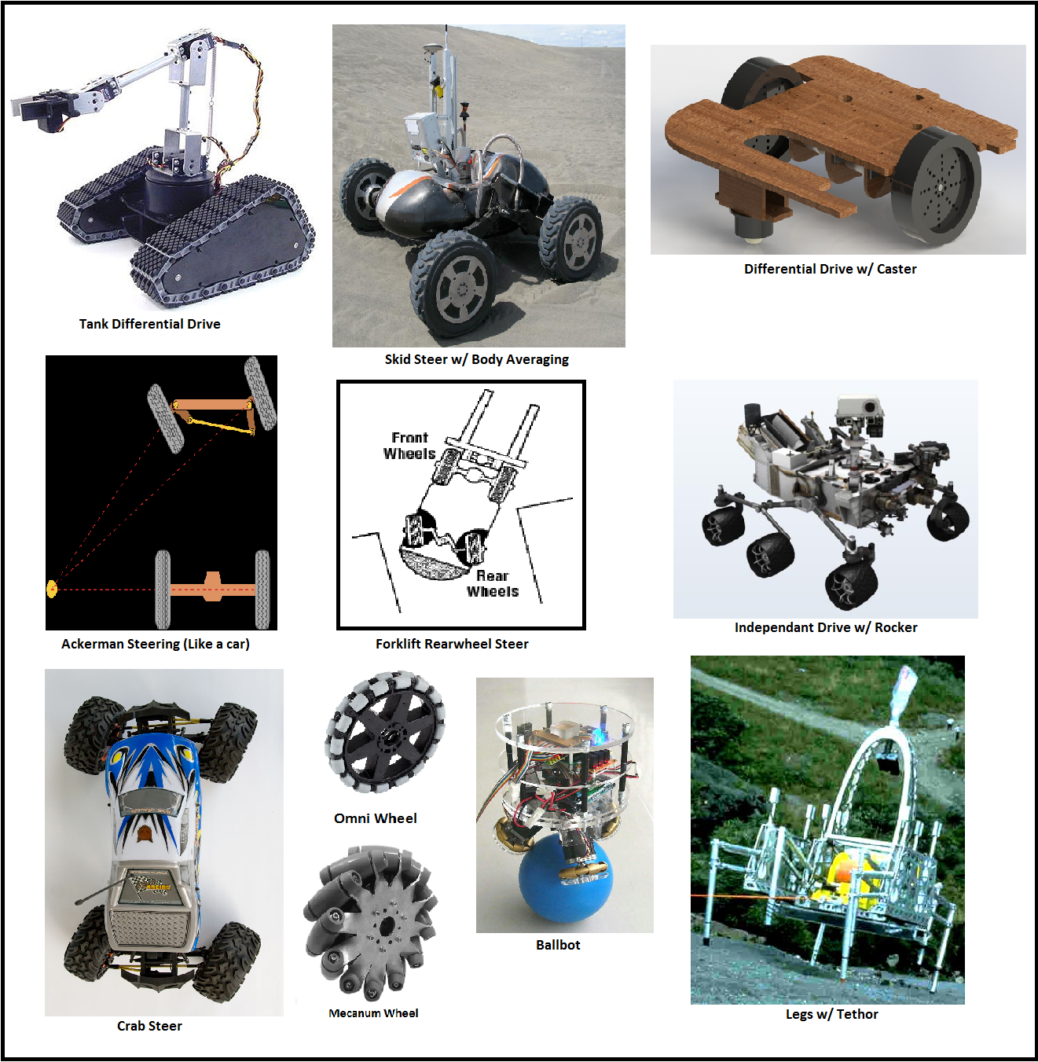

**Figure III.1.** *Chenilles pour se déplacer sur toutes les surfaces.*

Cependant, les chenilles sont plus compliquées à mettre en œuvre dans le cas d’un changement de direction par exemple (il faut inverser le sens de rotation des chenilles pour permettre une rotation) et très exigeantes en termes de puissance à fournir.

* **Transmission par roues**

Les roues, plus simples et économiques, sont le type de transmission le plus courant. Elles sont maniables et rapides ce qui leur permet de s’adapter à un grand nombre de véhicules.

***Types de propulsions:***

* ***4 roues dont 2 roues motrices (traction)*** : C’est le fonctionnement le plus utilisé dans les voitures car le système de traction est le moins coûteux mais marche tout autant en termes de stabilité sur une route.
* Permet d’utiliser moins de moteurs car il en faudrait uniquement sur les deux roues qui bougent, comme schématisées sur la figure (III.2). Cependant les moteurs devront peut-être être plus puissants. Le système de traction à deux roues motrices permet également de décrire de belles lignes droites.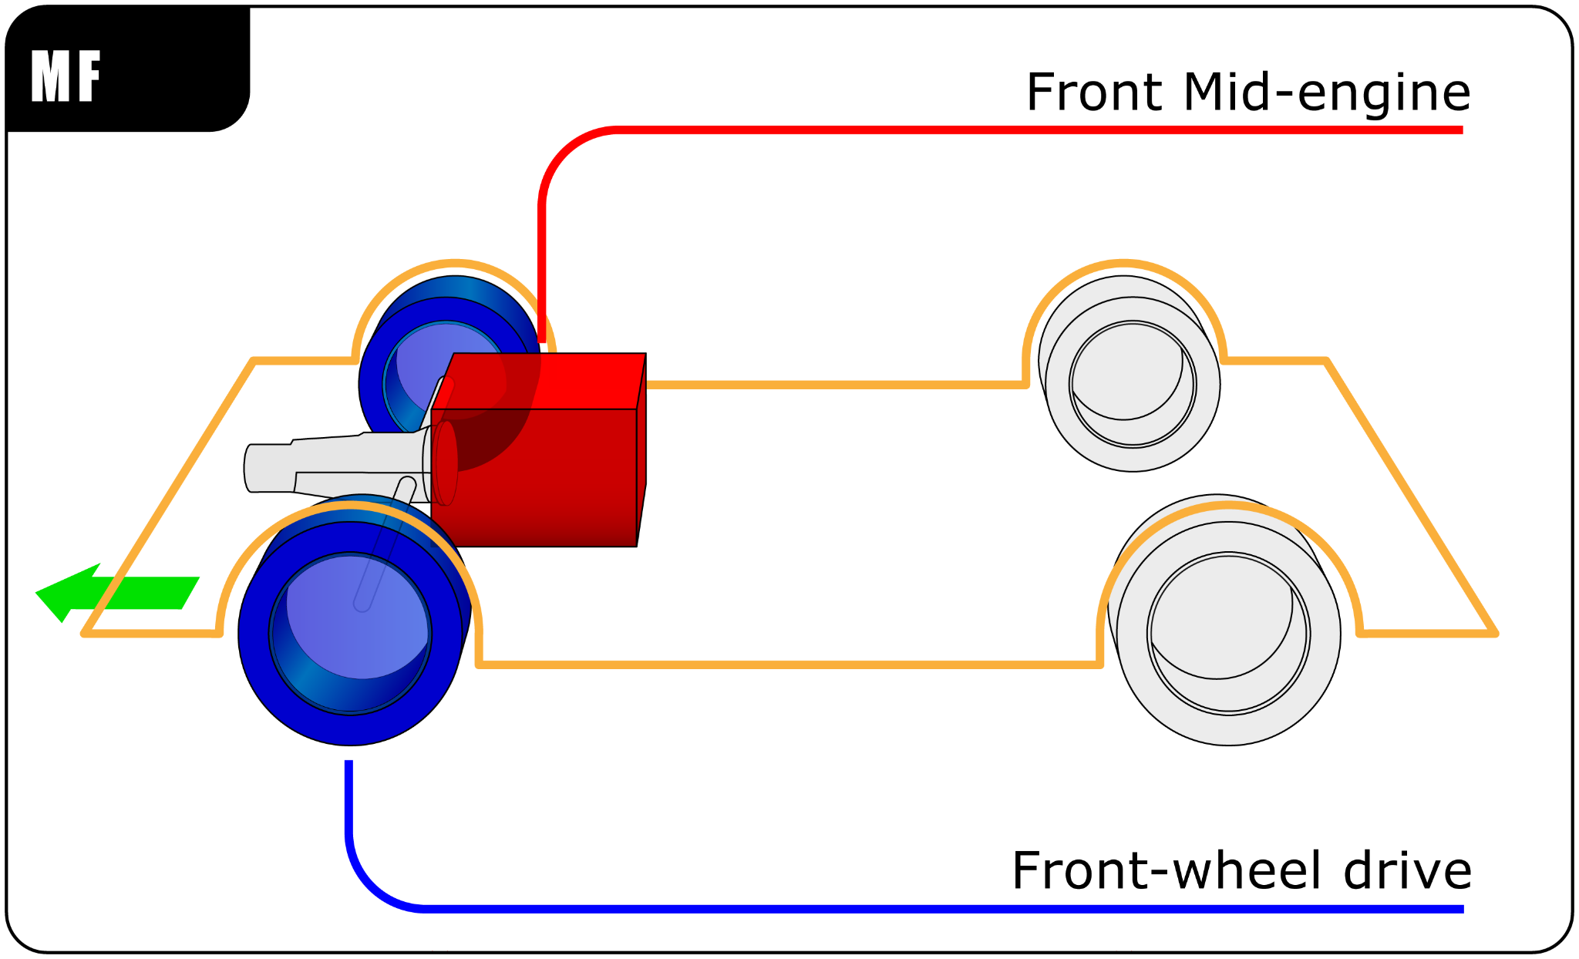

**Figure III.2** *Schéma d’un dispositif à deux roues motrices.*

* Le robot pourrait s’embourber plus facilement dans le sable, le dispositif étant moins maniable sur des terrains non lisses.
* ***4 roues motrices*** : D’abord réservé aux véhicules tout terrain, ce système s’est répandu sur les voitures plus classiques.
* Ce système propose une meilleure adhérence car la puissance du moteur est émise par les 4 roues de façon équilibrée donc même sur des terrains accidentés les risques de blocage sont réduits car la motricité est améliorée.
* Cependant plus coûteux en énergie il demandera également d’ajouter plus de moteurs.

Tableau résumé des différentes solutions envisagées :

|  |  |  |
| --- | --- | --- |
| ***SOLUTION*** | ***AVANTAGES*** | ***INCONVÉNIENTS*** |
| Chenilles | Grande surface de contact  Tout terrain | Nécessite plus de puissance  Plus fragile  Lent |
| Deux roues motrices | Moins coûteux  Rapide | Peut rester coincé selon le terrain  Moins maniables |
| Quatres roues motrices | Rapide  Stable  Bonne adhérence | Plus coûteux  Plus compliqué à mettre en place (plus de moteurs) |

### Moteurs

* ***Moteurs à courant alternatif***

Les moteurs à courant alternatif sont peu utilisés dans le cadre de la création d’un robot, car la plupart du temps un robot est alimenté en continu (par une batterie, par exemple).

* ***Moteurs à courant continu à balais***

Un moteur à courant continu à balais est composé de six éléments visibles sur la figure [III.1]. Ce moteur repose sur deux aimants orientés dans la même direction, entourant des spires de fil de fer, il crée un champ magnétique qui repousse les spires de l’aimant, ce qui fait tourner le rotor.

**Figure III.1.** *Schéma fonctionnel du robot.*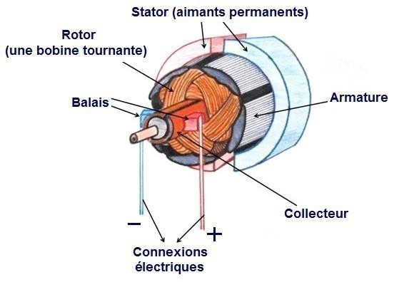

Le sens de rotation d’un tel moteur peut aisément être changé en inversant la polarité des branchements avec la batterie.

La vitesse peut également être aisément contrôlée en changeant le voltage, plus il sera haut plus le moteur tournera vite et vice versa.

C’est un moteur léger et relativement peu coûteux pour ses performances, il possède également un bon rendement et un couple important à vitesse lente mais cependant peut produire un bruit électrique qui pourrait perturber les autres installations électriques du robot.

* ***Servo moteur***

Un servomoteur est un moteur qui peut permettre de faire tourner un objet avec une grande précision.

**Figure III.2.** *Schéma d’un servomoteur.*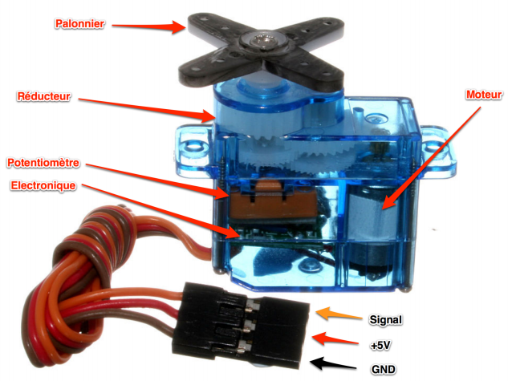

Il est constitué d’un moteur (à courant continu ou alternatif), d’un potentiomètre et d’un réducteur ainsi que de l'électronique nécessaire à son bon fonctionnement comme visibles sur la figure [III.2].

C’est un moteur facile à contrôler, peu cher, et avec un large choix de tailles. Son amplitude est cependant limitée à 180° et il n’est précis qu’à plus ou moins un degré.

* ***Moteur pas-à-pas***

Le moteur pas à pas permet de transformer une impulsion électrique en un mouvement angulaire, ce type de moteur est courant dans tous les dispositifs où l’on souhaite contrôler la vitesse.

C’est un moteur précis, tant en termes de vitesse que de positionnement. Il peut répéter plusieurs fois une position avec grande précision. Cependant il peut devenir difficile à contrôler à des vitesses trop élevées et des résonances peuvent survenir.

Tableau résumé des différentes solutions envisagées :

|  |  |  |
| --- | --- | --- |
| ***SOLUTION*** | ***AVANTAGES*** | ***INCONVÉNIENTS*** |
| Moteur à courant continu à balais | Léger  Peu coûteux + bon rendement  Couple important à vitesse lente | Peut générer un bruit électrique qui pourrait perturber les autres circuits |
| Servo moteur | Simple d’utilisation  Peu coûteux  Large choix de taille | Limité à 180° de débattement d’angle  Précis à +- 1° |
| Moteur pas-à-pas | Précis | Peut générer des résonances  Vite difficile à contrôler à trop haute vitesse |

# Chapitre IV : Module de commande des moteurs

## IV.1. Description

Ce module permet la gestion de la vitesse de rotation de chacun des moteurs. Ce module est constitué de deux modules identiques commandés indépendamment permettant à chacun de commander un moteur.

## IV.2. Cahier des charges

Gestion de 4 moteurs.

Type de moteurs: Courant continu.

Puissance nominale des moteurs: 4 W (0.4A).

Tension nominale: 12v.

Asservissement en vitesse pour pouvoir monter les pentes et rester droit

## IV.3. Solutions

On utilisera un codeur optique sur l’axe du moteur afin de mesurer la vitesse du véhicule et ainsi l’asservir en vitesse sur la carte mère ou sur l’arduino.

## IV.4. La carte de commande

On utilisera un hacheur qui sera abordé dans la partie V.4

# Chapitre V : Module d’alimentation

## V.1. Introduction

Le but de cette partie est de décrire l’élément qui va participer à l’alimentation du robot. Le dimensionnement de l’alimentation est un point clé du robot. C’est ce qui va conférer l’autonomie nécessaire à ce dernier pour effectuer les actions de déplacement et de ramassage.

## V.2. Cahier des charges

La batterie choisie doit pouvoir permettre d’alimenter les moteurs choisis, elle doit être également suffisamment puissante et autonome pour permettre au robot de nettoyer une zone de plage sans devoir s’arrêter trop fréquemment.

Autonomie: 4h

Voltage: 12V

Capacité: 5 Ah (d’après le choix des moteurs)

## V.3. Les batteries

|  |  |  |
| --- | --- | --- |
| ***Type de batterie*** | ***Avantages*** | ***Inconvénients*** |
| Lithium-Ion (Li-on) | Petite et fine  Cycles de charges courts  Efficace et plutôt bon pour l’environnement | Nécessite un circuit de protection pour protéger de la surchauffe  Son fonctionnement en général se dégrade avec le temps  Onéreuse |
| Nickel Cadmium (NiCd) | Peu coûteuse  Fonctionne toujours au maximum de sa capacité jusqu’à être quasi déchargée | Utilise des métaux toxiques  Il faut qu’elles soit complètement déchargée pour permettre une recharge |
| Nickel Metal Hydride (NiMh) | Grande énergie comparé à son volume  Bonne pour l’environnement  Fonctionne toujours au maximum de sa capacité jusqu’à être quasi déchargée | Il faut qu’elle soit complètement chargée pour être utilisée  Trop la charger diminue sa durée de vie |

## V.4. La carte d’alimentation

La carte alimentation réalise l’interface entre les batteries et les composants électriques. Dans un montage électrique, on retrouve dans la plupart des cas plusieurs circuits. Chacun d’eux a besoin d’une certaine tension d’entrée. La carte alimentation permettra notamment de fournir les différentes tensions nécessaires aux éléments à partir du 12v délivré par les batteries.

On pourrait utiliser un pont en H pour les moteurs, mais nous n’avons pas besoin de faire tourner les roues en sens inverse.

La batterie et les moteurs étant en DC, il faudrait utiliser un hacheur (convertisseur Buck) afin de varier la tension pour modifier la vitesse de rotation des moteurs grâce au rapport cyclique qui pourrait être commandé sur la carte arduino. Pour cette dernière, il faut un convertisseur 12V / 5V.

# Chapitre VI : Traitement des déchets

## VI.1. Introduction

Afin de remplir l’objectif, le robot doit être capable de ramasser les différents objets sur sa zone d’action, de les trier et de les stocker si ce sont des déchets.

## VI.2. Cahier des charges

Type de déchets à ramasser: Déchets métalliques, plastique et mégot. (éventuellement le verre)

Type de déchets à ne pas ramasser: Cailloux, coquillage et sable.

Taille des déchets: 1-10cm

Volume du stockage: Environ 20x20x20 cm

## VI.3. Ramassage

### Solutions envisagées

Pour le ramassage nous avons plusieurs options :

Soit nous pouvons utiliser une herse qui sera plongée dans le sable et agira comme un peigne (VIII.2) pour ramasser tout ce qui passe dedans sauf le sable. On remonterait ensuite la herse à l’aide de vérins pour faire tomber les déchets bloqués dans la grille à l’intérieur pour les trier. Cette solution a l’avantage d’être simple d’utilisation, car elle ne perturbe pas la trajectoire du véhicule, elle ne consomme pas d'énergie même si elle demande plus de puissance aux moteurs afin de vaincre les frottements et elle permet de ramasser des objets enfouis non visibles. 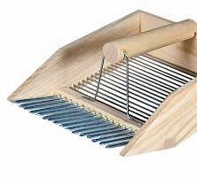

**Figure VII.1.** *Peigne de ramassage de bleuet.*

Ou sinon nous pouvons également utiliser une pince (VIII.2) qui ramasserait les déchets après les avoirs identifiés avec une caméra et un système d’intelligence artificielle de reconnaissance d’image. Cette solution a l’avantage de pouvoir faire le tri avant de ramasser les objets au sol, et donc de simplifier le post-traitement. Mais elle demande également au robot de se positionner correctement en alignement entre le déchets et la pince, de savoir à quelle distance la pince doit se déplacer.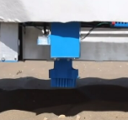

**Figure VII.2.** *Pince avec des poils pour faciliter le ramassage de petits objets.*

### Solutions retenue

On retiendra la première solution, plus facile à mettre en œuvre même si cela nous conduit à devoir faire un système de tri à l'intérieur du véhicule après avoir ramassé les objets.

## VI.4. Tri

Afin de trier les différents objets qui se présentent au robot, nous avons plusieurs options pour les différents matériaux:

### Solutions envisagées

Tout d’abord nous avons pensé à une intelligence artificielle, qui différencierait grâce à une caméra les différents matériaux. Cette intelligence tournerait sur Python grâce notamment à Pytorch, Tesseract, OpenCV, GPT3 et OpenAI.

On pourrait également trouver des solutions qui jouent sur les caractéristiques des matériaux, c'est-à-dire le poids, par exemple. En effet, le plastique et les mégots ne pèsent pas lourd en comparaison avec des déchets inertes, le métal en revanche peut poser problème en fonction de sa taille. Un capteur de pression pourrait faire l’affaire. Pour les déchets plastiques et en verre, un test optique a base de faisceau laser permettrait de les détecter, le faisceau passerait à travers et serait capté par un capteur.

### Solutions retenues

Nous allons donc plutôt nous orienter vers la reconnaissance d’image car avec assez d’entrainement elle est capable de faire un tri sûr entre tous les différents objets.

Les objets ramassés seraient déposés sur un convoyeur afin de les faire passer devant la caméra. Une fois l’identification réalisée, un servomoteur relié à un bras orientera l’objet ou dans le bac à déchet, ou le rejettera de nouveau sur la plage.

### Convoyeur

Afin d’acheminer les objets jusqu’à la caméra et ensuite dans la zone indiquée par l’intelligence artificielle, nous allons avoir besoin d’un convoyeur qui prendra les objets un par un, il fonctionnera grâce à un moteur pas à pas. Nous essaierons de le réaliser nous même grâce à un moteur pas à pas.

## VI.5. Stockage

Le stockage sera assuré par un bac en plastique d’environ 20x20x20 disposé sur la surface basse du robot, une ouverture sur une face qui permettra d’introduire les déchets qui y seront dirigés grâce à un système de tapis roulant et de bras mécanique.

# Conclusion

Ainsi, au vue des différentes possibilités que nous avons exploré précédemment, notre choix s’est donc porté sur un système de ramassage par herse, remontée à l’aide d’un ou de deux vérins, déposant les objets ramassés sur un convoyeur. Ce convoyeur faisant passer les objets devant une caméra de reconnaissance afin de permettre au bras de tri orienté à l’aide d’un servo moteur de rejeter ou de stocker l’objet. Le robot se déplacera à l’aide de quatres roues motrices mises en mouvement par des moteurs à courant continu et orienté par des moteurs pas à pas.

# Bibliographie

Références bbliographiques :

[Motion control tips]

<https://www.motioncontroltips.com/selecting-the-right-batteries-and-motors-for-battery-powered-commercial-equipment/>

[A.-F. GOURGUES-LORENZON] *Sélection des matériaux par l’ingénieur,* Chapitre 29

<http://mms2.ensmp.fr/mat_paris/duree/exercices/Ch_29_Selection_TD.pdf>

[Instructables]

<https://www.instructables.com/Complete-Motor-Guide-for-Robotics/#:~:text=A%20brushed%20DC%20motor%20is,push%2Dbutton%20adjustable%20car%20seats>

[Crushtymks]

<https://crushtymks.com/fr/electric-motor/186-few-words-about-stepper-motor-advantages-disadvantages-and-classification.html>

[Robots for Roboticists]

[www.robotsforroboticists.com/drive-selection/](http://www.robotsforroboticists.com/drive-selection/)

# 

# Annexe (liens des composants)

|  |  |  |
| --- | --- | --- |
| ***Module :*** | Elément | Masse estimée |
| ***Structure :*** | Châssis |  |
|  | Divers |  |
| ***Transmission :*** | Moteur | <https://fr.rs-online.com/web/p/moteurs-a-courant-continu/4540849> x4 |
|  | Roues | <https://fr.aliexpress.com/item/1005003016412115.html?spm=a2g0o.detail.1000014.3.604b5c0fD9ggY6&gps-id=pcDetailBottomMoreOtherSeller&scm=1007.40050.281175.0&scm_id=1007.40050.281175.0&scm-url=1007.40050.281175.0&pvid=50650cad-270e-4ee3-aac4-3c989d96d2c3&_t=gps-id:pcDetailBottomMoreOtherSeller,scm-url:1007.40050.281175.0,pvid:50650cad-270e-4ee3-aac4-3c989d96d2c3,tpp_buckets:668%232846%238107%231934&pdp_ext_f=%7B%22sku_id%22%3A%2212000023244123415%22%2C%22sceneId%22%3A%2230050%22%7D&pdp_npi=2%40dis%21EUR%2150.1%2123.54%21%21%21%21%21%40211b5e2c16650610999532435ee219%2112000023244123415%21rec> x1 |
|  | Moteur de direction | <https://fr.farnell.com/nanotec/sp2575m0206-a/moteur-pas-a-pas-7-5-degree/dp/4743209> x2 |
|  | Support |  |
| ***Ramassage :*** | Herse |  |
|  | Vérin | <https://www.robotshop.com/eu/fr/actionneur-lineaire-actuonix-p16-200mm-221-12v-interrupteurs-fin-de-course.html> x1 |
| ***Trie :*** | Servomoteur |  |
|  | Convoyer | <https://fr.farnell.com/nanotec/sp2575m0206-a/moteur-pas-a-pas-7-5-degree/dp/4743209> x1 |
|  | Caméra | En recherche |
| ***Stockage :*** | Bac |  |
| ***Electronique :*** | Carte mère |  |
|  | Carte d’alimentation moteurs | <https://fr.rs-online.com/web/p/convertisseurs-buck/7862350> x4 |
|  | Autre carte (arduino) | <https://fr.rs-online.com/web/p/convertisseurs-buck/8225777> x1 |
| ***Batteries :*** | Batterie Li-on | 12V  5000 mAh  (toujours en recherche de lien valable, lien provisoire <https://fra.grandado.com/products/nouvelle-batterie-12v-3s2p-11-1v-12-6v-5000mah-18650-batterie-lithium-ion-avec-5a-bms-pour-lampe-a-led-lumiere-de-secours-powe-etc?gclid=Cj0KCQjwnP-ZBhDiARIsAH3FSRem4fHNexYNW9g-VAyedNei0_x5TuKCWtgibpofQpoYFfKS984Q7wcaAna3EALw_wcB&variant=UHJvZHVjdFZhcmlhbnQ6ODgxNDE5MzY> ) x1 |

# Répartition des tâches semestre 1

